

ГЛАВНОЕ УПРАВЛЕНИЕ МИНИСТЕРСТВА ВНУТРЕННИХ ДЕЛ
РОССИЙСКОЙ ФЕДЕРАЦИИ ПО ПЕРМСКОМУ КРАЮ

Отдел Министерства внутренних дел Российской Федерации
по Пермскому району
(Отдел МВД России по Пермскому району)

ул. 1-я Красавинская, 84, Пермь, 614065

Дорожно-транспортное происшествие на 38 км а/д
Пермь-Екатеринбург 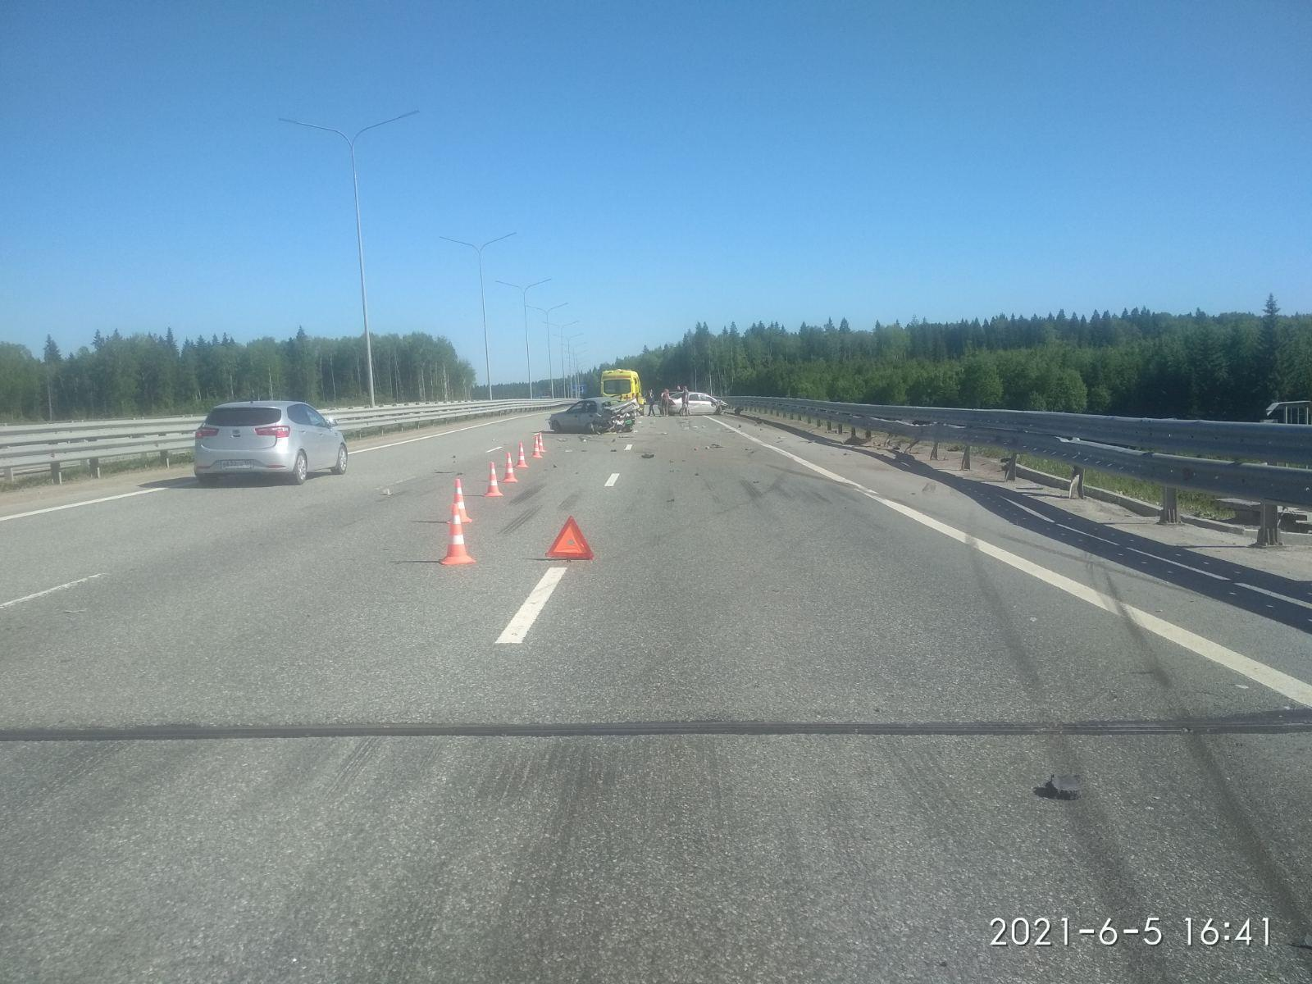
Госавтоинспекция Пермского района напоминает участникам движения о необходимости соблюдать правила безопасности на дороге.

05.06.2021 г. в 16 часов 30 минут по а/д Пермь- Екатеринбург со стороны г. Перми в направлении г. Екатеринбург, двигался а/м FORD FOCUS, под управлением водителя 1971г.р., который на 38 км. нарушил п. 10.1 ПДД РФ (скорость должна обеспечивать водителю возможность постоянного контроля за движением ТС для выполнения требований Правил), допустил столкновение с двигавшимся в попутном направлении а/м CHEVROLET LANOS. В результате ДТП пострадал несовершеннолетний пассажир.
Госавтоинспекция предупреждает, что перевозка детей в возрасте младше 7 лет допускается только в детских удерживающих устройствах. Перевозить детей с 7 до 12 лет на заднем пассажирском сидении можно как с использованием детских удерживающих устройств, так и с использованием штатных ремней безопасности. Перевозка детей в возрасте до 12 лет на переднем пассажирском сиденье легкового автомобиля должна осуществляться только с использованием детских удерживающих устройств. За нарушение правил перевозки ребенка водителю грозит административный штраф в размере 3 тыс. рублей. В связи этим, призываем водителей, соблюдать ПДД. Быть особенно внимательными и осторожными на дороге.
Превышение скоростного режима движения является одним из наиболее распространенных видов нарушений правил дорожного движения. При этом значение скорости движения транспортного средства в момент аварии в значительной мере определяет ее последствия. Поэтому большое значение имеет правильное определение скорости автомобиля, для чего назначается автотехническая экспертиза. Механизм ДТП и степень его последствий определяются множеством различных факторов. Значительное место в их числе занимает скоростной режим. Превышение скорости очень часто становится непосредственной причиной автомобильных аварий, а также может существенно отягощать их последствия. Влияние скорости на ДТП обусловлено следующими ключевыми моментами:
На большой скорости ухудшается восприятие зрительной информации водителем, что препятствует адекватной оценке дорожной обстановки.
Замедляется реакция водителя. В связи с этим значительно возрастает вероятность того, что он создаст аварийно-опасную ситуацию и не сможет предотвратить негативное развитие событий.
Тормозной путь транспортного средства напрямую зависит от скорости его движения. Так, при скорости 130 км/ч величина тормозного пути составляет около 35 м, при скорости 100 км/ч – около 28 м, а при 50 км/ч – около 14-15 м.
Госавтоинспекция Пермского района обращает внимание автолюбителей на то, что в неблагоприятных погодных условиях ухудшается коэффициент сцепления покрышек с проезжей частью. Следует помнить, что низкие сцепные качества проезжей части значительно осложняют своевременную остановку автомобиля в случае применения экстренного торможения. Поэтому следует строго соблюдать скоростной режим, дистанцию до движущегося впереди транспортного средства, а также необходимый боковой интервал, обеспечивающий безопасность встречного разъезда.
Госавтоинспекция Пермского района напоминает, что основной причиной дорожно-транспортных происшествий является пренебрежение участниками дорожного движения требований ПДД. Помните, от Вашей дисциплины на дороге зависит Ваша безопасность и безопасность окружающих Вас людей.

Уважаемые жители Пермского района! Если вы стали свидетелем того, что человек в состоянии опьянения намеревается сесть за руль или уже осуществляет движение, позвоните в дежурную часть ОМВД России по Пермскому району по телефонам 246-79-00 или 296-24-96.
Ваш звонок может сохранить чью-то жизнь и здоровье.

